

Alfenas, 19 de fevereiro de 2026

RESULTADO DO PROCESSO SELETIVO
TURMA 2026/01

DOUTORADO EM AGRICULTURA SUSTENTÁVEL

- Ademir Duzi Moraes
- Isadora Batista Goulart

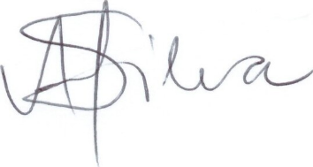
__________________________________
Adriano Bortolotti da Silva
Coordenador do Mestrado em
Sistemas de Produção na Agropecuária
UNIFENAS

